Kortfattad beskrivning av hur man skapar

en prenumeration på Bingolotter

1. Gå in på sidan: <https://www.bingolotto.se/bingolotto/prenumeration/>
2. Fyll i de egna uppgifterna enligt nedan exempel:

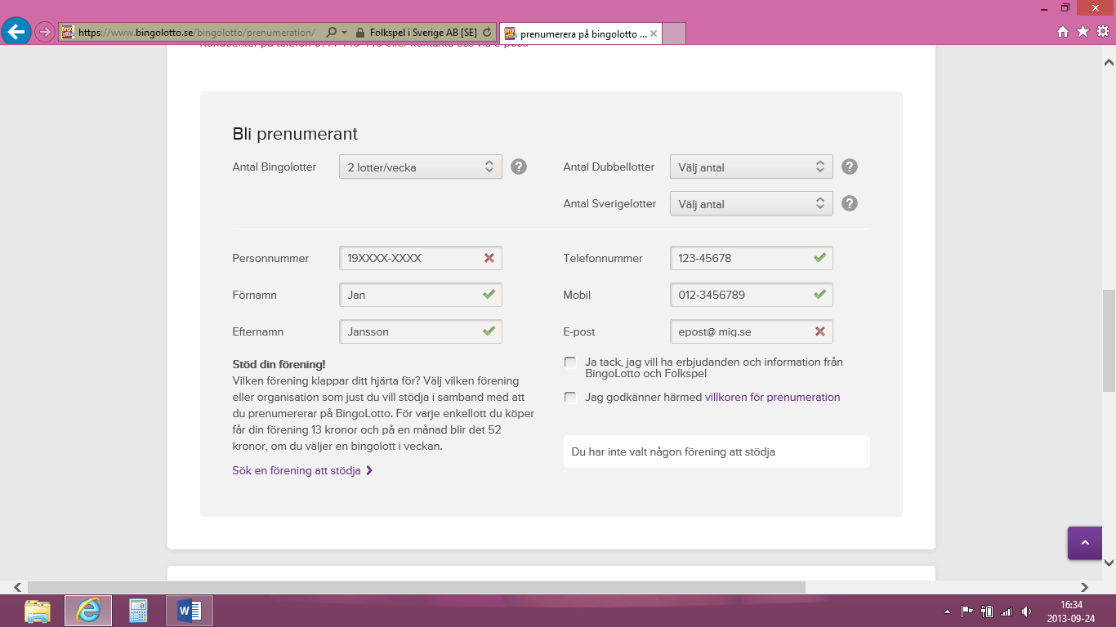

1. Klicka på ”sök en förening att stödja” längst ner.
2. Fyll i den enligt nedan exempel:

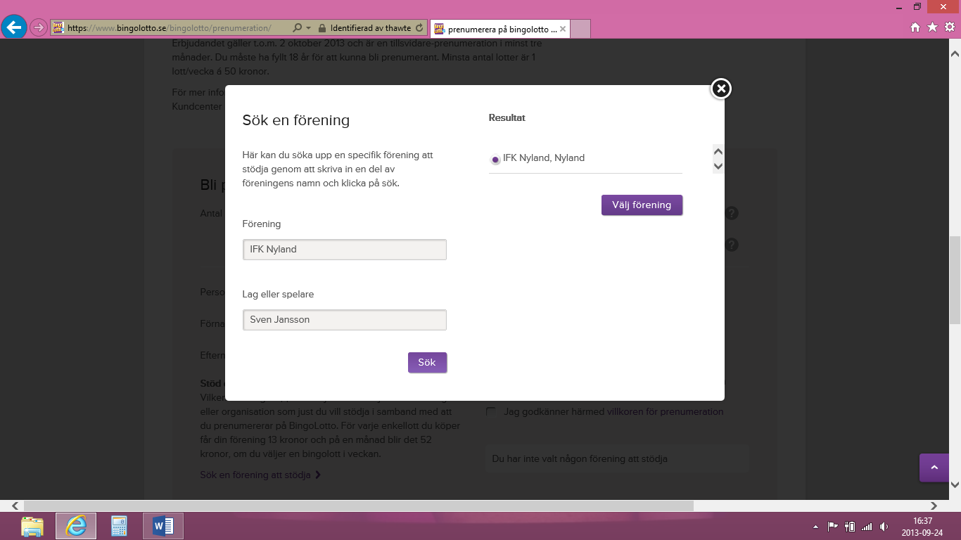

1. Klicka på ”Välj förening”
2. Godkänn villkoren för prenumeration.
3. KLART!